jogos com decimais
Bom dia 5º ano!
Na proposta de hoje você praticará um pouco do que já aprendeu sobre números decimais e de uma forma divertida.
Separei três jogos on-line para você bincar.
Nos que tiver nível, escolha o nível 3, o mais complexo.
Para cada jogo, escreva um breve relato sobre o que você entendeu e o que achou mais importante, a sua pontuação e tempo em cada jogo e poste no Moodle.
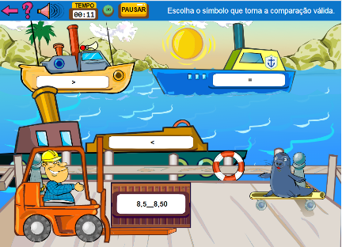

1. Jogo comparação dos decimais:
https://escola.britannica.com.br/jogos/GM_4_22/index.html

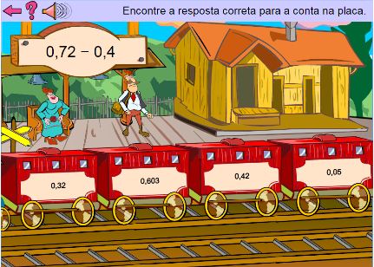
2. Brincando com números decimais: https://escola.britannica.com.br/jogos/GM_5_30/index.html

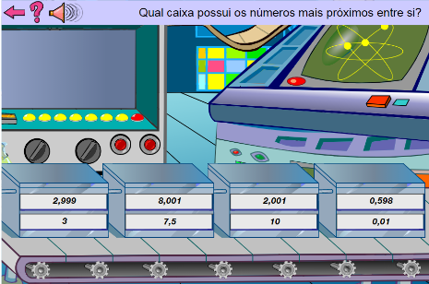
3. Arredondando decimais:
https://escola.britannica.com.br/jogos/GM_6_21/index.html

